**附件 1**

# “中国社会扶贫网” 宣传视频

下载 链接：https://pan.baidu.com/s/lwNj7YjF5KYRtgAkQPdwtOQ

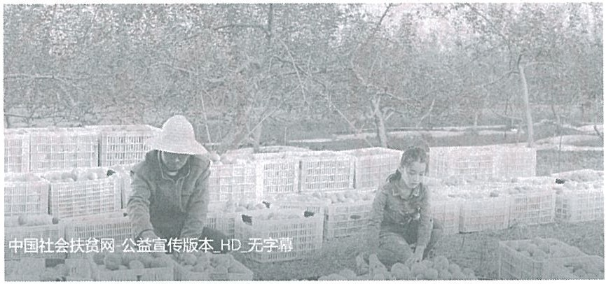

“中国 社会扶贫网”宣传海报

下载 链接https ://pan.baidu.com/s/lK_vhzuNUv5eILKqvNnDAdA

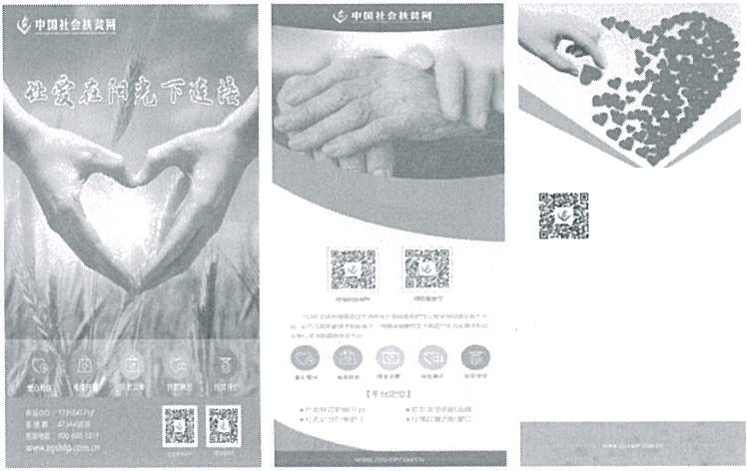

髓

。。。。。